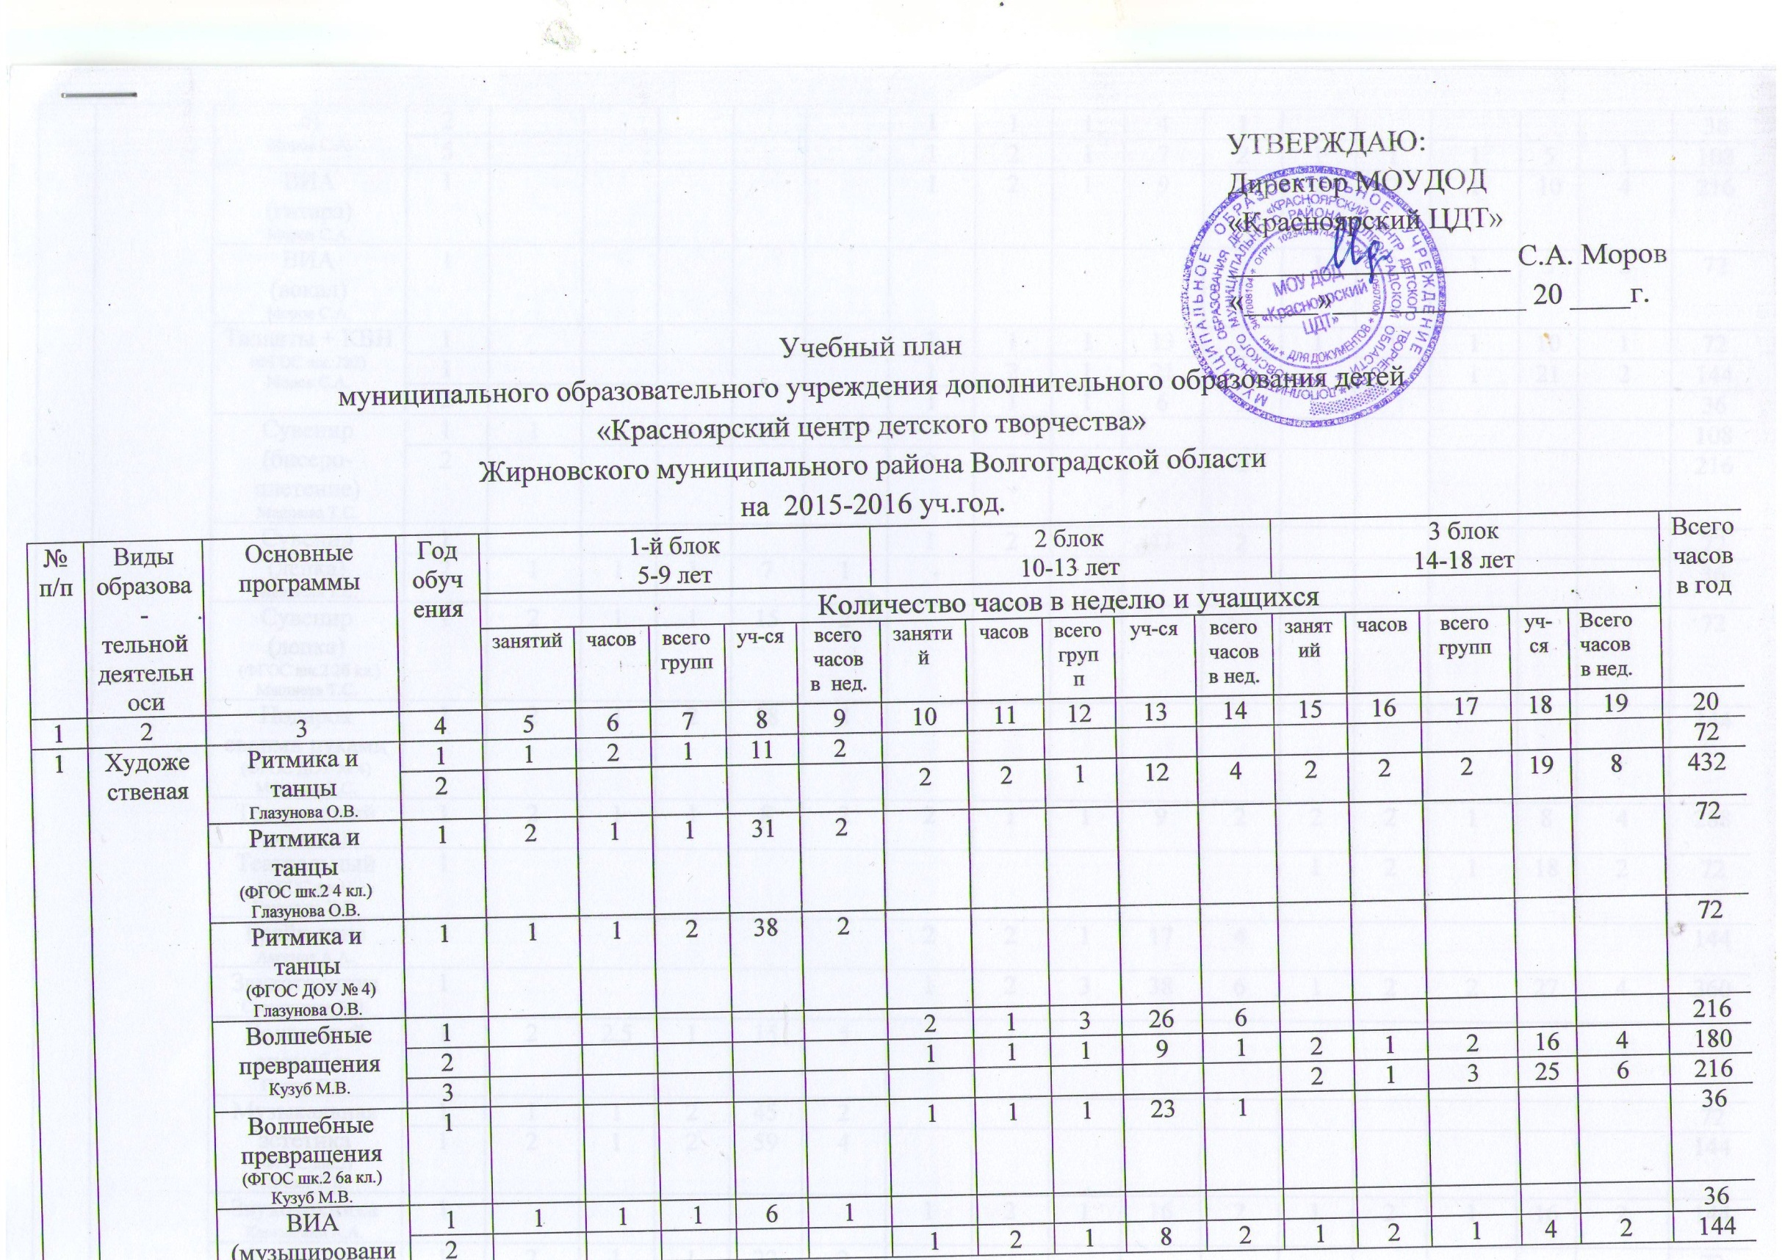

|  |  |  |  |  |  |  |  |  |  |  |  |  |  |  |  |  |  |  |  |
| --- | --- | --- | --- | --- | --- | --- | --- | --- | --- | --- | --- | --- | --- | --- | --- | --- | --- | --- | --- |
|  |  |  | 2 |  |  |  |  |  | 1 | 1 | 1 | 4 | 1 |  |  |  |  |  | 36 |
| 5 |  |  |  |  |  | 1 | 2 | 1 | 7 | 2 | 1 | 1 | 1 | 5 | 1 | 108 |
| ВИА  (гитара)  Моров С.А. | 1 |  |  |  |  |  | 1 | 2 | 1 | 9 | 2 | 2 | 2 | 1 | 10 | 4 | 216 |
| ВИА  (вокал)  Моров С.А. | 1 |  |  |  |  |  |  |  |  |  |  | 1 | 2 | 1 | 5 | 2 | 72 |
| Таланты + КВН  (ФГОС шк. №2)  Моров С.А. | 1 |  |  |  |  |  | 1 | 1 | 1 | 13 | 1 | 1 | 1 | 1 | 10 | 1 | 72 |
| 1 |  |  |  |  |  | 1 | 2 | 1 | 21 | 2 | 1 | 2 | 1 | 21 | 2 | 144 |
| 2 |  |  |  |  |  | 1 | 1 | 1 | 6 | 1 |  |  |  |  |  | 36 |
| Сувенир  (бисеро-плетение)  Машнева Т.С. | 1 | 1 | 3 | 1 | 11 | 3 |  |  |  |  |  |  |  |  |  |  | 108 |
| 2 |  |  |  |  |  | 2 | 3 | 1 | 11 | 6 |  |  |  |  |  | 216 |
| Сувенир (лепка)  Машнева Т.С. | 1 |  |  |  |  |  | 1 | 2 | 1 | 11 | 2 |  |  |  |  |  | 72 |
| 2 | 1 | 1 | 1 | 7 | 1 |  |  |  |  |  |  |  |  |  |  | 36 |
| Сувенир  (лепка)  (ФГОС шк.2 2б кл.)  Машнева Т.С. | 1 | 2 | 1 | 1 | 15 | 2 |  |  |  |  |  |  |  |  |  |  | 72 |
| Подарок своими руками  (ФГОС ДОУ № 4)  Машнева Т.С. | 1 | 2 | 1 | 2 | 38 | 4 |  |  |  |  |  |  |  |  |  |  | 144 |
| Театральный  Гриненко Л.П. | 1 | 2 | 1 | 1 | 8 | 2 | 2 | 1 | 1 | 9 | 2 | 2 | 2 | 1 | 8 | 4 | 288 |
| Театральный  (ФГОС шк.1)  Гриненко Л.П. | 1 |  |  |  |  |  |  |  |  |  |  | 1 | 2 | 1 | 18 | 2 | 72 |
| Брейк-данс  Аксенов А.А. | 1 |  |  |  |  |  | 2 | 2 | 1 | 17 | 4 |  |  |  |  |  | 144 |
| Звукотехника  Сванишвили В.В. | 1 |  |  |  |  |  | 1 | 2 | 3 | 38 | 6 | 1 | 2 | 2 | 27 | 4 | 360 |
| Вокальный ансамбль  Потлог Е.Н. | 1 | 2 | 2,5 | 1 | 15 | 5 |  |  |  |  |  |  |  |  |  |  | 180 |
| Музыкальная эстетика  (ФГОС шк.2)  Потлог Е.Н. | 1 | 1 | 1 | 2 | 45 | 2 |  |  |  |  |  |  |  |  |  |  | 72 |
| 1 | 2 | 1 | 2 | 59 | 4 |  |  |  |  |  |  |  |  |  |  | 144 |
| Звукотехника  Карижский А.А. | 1 |  |  |  |  |  | 1 | 2 | 1 | 16 | 2 | 1 | 2 | 1 | 16 | 2 | 144 |
| Волшебное тесто  Носкова И.В. | 1 | 2 | 1 | 1 | 22 | 2 |  |  |  |  |  |  |  |  |  |  | 72 |
| Музыкальная грамота  Горбунова Е.В. | 1 | 1 | 1 | 2 | 33 | 2 |  |  |  |  |  |  |  |  |  |  | 72 |
| Звонкие голоса  Савченко И.И. | 1 | 1 | 1 | 2 | 38 | 2 |  |  |  |  |  |  |  |  |  |  | 72 |
| Музыкальная грамота  Кулабнева О.Д. | 1 | 2 | 1 | 2 | 54 | 4 |  |  |  |  |  |  |  |  |  |  | 144 |
| Тайна бумажного листа  Кривоспицкая С.В. | 1 |  |  |  |  |  | 1 | 2 | 2 | 31 | 4 |  |  |  |  |  | 144 |
| Музыкальная эстетика  Павлова Т.В. | 1 | 1 | 2 | 2 | 38 | 4 | 1 | 6 | 1 | 6 | 6 |  |  |  |  |  | 360 |
| 2 | Спортивно-техническая | Творческая мастерская Глазунов О.Н. | 1 |  |  |  |  |  | 3 | 1 | 1 | 22 | 3 |  |  |  |  |  | 108 |
| 2 | 3 | 1 | 1 | 15 | 3 |  |  |  |  |  |  |  |  |  |  | 108 |
| 2 | 2 | 2 | 1 | 9 | 4 |  |  |  |  |  |  |  |  |  |  | 144 |
| Основы автодела  Горошилов В.А. | 1 |  |  |  |  |  |  |  |  |  |  | 1 | 2 | 1 | 29 | 2 | 72 |
| 3 | Физкультурно-спортивная | Оздорови-тельный  Глазунов О.Н. | 1 |  |  |  |  |  | 2 | 2 | 1 | 18 | 4 | 3 | 1 | 2 | 35 | 6 | 360 |
| Теннис  Клещев А.А. | 1 |  |  |  |  |  | 1 | 2 | 1 | 12 | 2 | 1 | 2 | 1 | 12 | 2 | 144 |
| Настольный теннис  Кравченко А.В. | 1 |  |  |  |  |  |  |  |  |  |  | 1 | 2 | 1 | 20 | 2 | 72 |
| Шахматы  Кравченко А.В. | 1 |  |  |  |  |  | 1 | 2 | 1 | 20 | 2 |  |  |  |  |  | 72 |
| Футбол  Тертица П.С. | 1 |  |  |  |  |  | 1 | 2 | 1 | 15 | 2 |  |  |  |  |  | 72 |
| Бокс  Етеревский П.П. | 1 |  |  |  |  |  | 1 | 2 | 1 | 17 | 2 |  |  |  |  |  | 72 |
| Легкая атлетика  Кравченко Т.А. | 1 |  |  |  |  |  | 1 | 2 | 1 | 15 | 2 |  |  |  |  |  | 72 |
| 4 | Культурологическая | Юный журналист  Костерина А.Т. | 1 |  |  |  |  |  | 1 | 2 | 1 | 20 | 2 |  |  |  |  |  | 72 |
| 5 | Социально-педагогическая | Школа лидера  Гузенко Е.Н. | 1 |  |  |  |  |  | 1 | 2 | 1 | 9 | 2 | 1 | 2 | 1 | 9 | 2 | 144 |
| Патриот  Зюзина Г.Н. | 1 |  |  |  |  |  | 1 | 2 | 1 | 22 | 2 |  |  |  |  |  | 72 |
| Школьное лесничество  Карижская О.В. | 1 |  |  |  |  |  |  |  |  |  |  | 2 | 1 | 1 | 16 | 2 | 72 |
| С компьютером по жизни  Кравченко А.В. | 1 |  |  |  |  |  |  |  |  |  |  | 1 | 2 | 1 | 20 | 2 | 72 |

Всего педагогов: 26

Всего объединений: 32

Всего учащихся: 1265 Всего групп: 87

младшего возраста: 493 27

среднего возраста: 447 34

старшего возраста: 325 26